Ripple Tank Experiment 3: Reflection of Straight Wave by Straight barrier
水波槽實驗 3：直線波在平面的反射

問題:

- 片中的平面阻礙物的斜度減少之後，水波的入射角變大還是變小？反射角又有甚麼改變？

- 一平面波射向平面阻礙物 (見下圖)。假設 α = 40º，問入射角是多少？
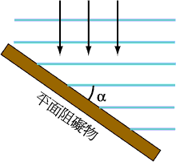

答案:

- 兩者皆變小。

- 入射角是入射線和法線之間的夾角 β (見下圖)。
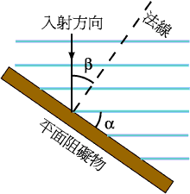
由於入射線⊥波陣面，法線⊥反射面，從幾何定理知 α = β，即入射角為40º。

